Questions (l’interviewer) Réponses (le demandeur/demandeuse d’emploi)
(Hälsa) Bonjour !
- Tu t’appelles comment? - Je m’appelle ….

- Qui es-tu? - Sur moi: âge, animal domestique, domicile, m.m.

- Quel est ton travail de rêve? - ………………………. (ditt drömjobb ?)

- Pourquoi ce travail est ton travail de rêve? - J’aime ce travail parce que.../ C’est mon rêve
parce que…/ Mon rêve est de devenir …/……

- Qu’est-ce qui t’intéresse? - Je suis intéressé(e) par la musique …/ La
musique m’intéresse/ - parce que ..

- Que fais-tu pendant ton temps libre ? - Je joue du piano/je joue au footboll/… /…….
(”mes loisirs”)

- Quelles sont tes qualités? - Je suis gentil(le), responsable et
sérieux(sérieuse)/…………

- Pourquoi ce travail te convient? - Parce que j’aime travailler avec les
gens./……/……

(trevligt att träffas : )
- ça m’a fait plaisir de vous rencontrer !

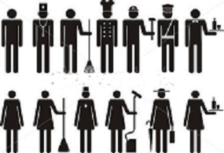
le travail de rêve = drömjobbet
travailler = jobba
le lieu de travail = arbetsplatsen
pendant = under/på
ton temps libre = din fritid
mes qualités = goda egenskaper
te convient = passar dig

ça parait …. = det verkar ….
Je pense que = Jag tror att

